***План работы на урок математики***

***«Решение практико-ориентированных задач»***

***5 класс***

Задание 1.

*Внимательно посмотрите на примеры, найдите ошибки и исправьте их. В окошке поставьте знак «+» или «-»*

|  |  |  |  |
| --- | --- | --- | --- |
| 125-24 = 120 |  | 125+89+75 = 289 |  |
| 258-112 = 146 |  | 100+100 = 10000 |  |
| 56-8 = 44 |  | 200-200 = 1 |  |
| 366+547 = 912 |  | 587-586 = 2 |  |
| 23+7810 = 7833 |  | 450-90-87 = 273 |  |
| 54*11 = 594 |  | 1002-789 = 213 |  |

Задание 2. Решение практико-ориентированных задач

**Задача 1**:Один килограмм мяса стоит 320 рублей. Мама купила 1кг 500гр мяса и отдала 1 тысячу рублей. Сколько рублей сдачи мама должна получить?

1. *Что нужно знать, чтобы правильно дать сдачу?*
2. *Переведите кг в граммы: 1кг = … ; 1кг 500 гр = …*
3. *Как найти стоимость всего мяса?*
4. *Оформи правильно задачу: не забудь единицы измерения и объяснение каждого действия. В конце запиши ответ.*

|  |  |  |  |  |  |  |  |  |  |  |  |  |  |  |  |  |  |  |  |  |  |  |  |  |  |  |  |  |
| --- | --- | --- | --- | --- | --- | --- | --- | --- | --- | --- | --- | --- | --- | --- | --- | --- | --- | --- | --- | --- | --- | --- | --- | --- | --- | --- | --- | --- |
|  |  |  |  |  |  |  |  |  |  |  |  |  |  |  |  |  |  |  |  |  |  |  |  |  |  |  |  |  |
|  |  |  |  |  |  |  |  |  |  |  |  |  |  |  |  |  |  |  |  |  |  |  |  |  |  |  |  |  |
|  |  |  |  |  |  |  |  |  |  |  |  |  |  |  |  |  |  |  |  |  |  |  |  |  |  |  |  |  |
|  |  |  |  |  |  |  |  |  |  |  |  |  |  |  |  |  |  |  |  |  |  |  |  |  |  |  |  |  |
|  |  |  |  |  |  |  |  |  |  |  |  |  |  |  |  |  |  |  |  |  |  |  |  |  |  |  |  |  |
|  |  |  |  |  |  |  |  |  |  |  |  |  |  |  |  |  |  |  |  |  |  |  |  |  |  |  |  |  |

**Задача 2:** Магазин открывается в 10 часов утра, а закрывается в 10 часов вечера. Обеденный перерыв длится с 15 до 16 часов. Сколько часов в день открыт магазин?

1. *Как ты думаешь, сколько действий в задаче?*
2. *Можем ли мы найти, сколько времени работает магазин до обеда и после обеда?*
3. *Как ответить на вопрос задачи? Можем ли мы теперь ее решить?*

|  |  |  |  |  |  |  |  |  |  |  |  |  |  |  |  |  |  |  |  |  |  |  |  |  |  |  |  |  |
| --- | --- | --- | --- | --- | --- | --- | --- | --- | --- | --- | --- | --- | --- | --- | --- | --- | --- | --- | --- | --- | --- | --- | --- | --- | --- | --- | --- | --- |
|  |  |  |  |  |  |  |  |  |  |  |  |  |  |  |  |  |  |  |  |  |  |  |  |  |  |  |  |  |
|  |  |  |  |  |  |  |  |  |  |  |  |  |  |  |  |  |  |  |  |  |  |  |  |  |  |  |  |  |
|  |  |  |  |  |  |  |  |  |  |  |  |  |  |  |  |  |  |  |  |  |  |  |  |  |  |  |  |  |
|  |  |  |  |  |  |  |  |  |  |  |  |  |  |  |  |  |  |  |  |  |  |  |  |  |  |  |  |  |
|  |  |  |  |  |  |  |  |  |  |  |  |  |  |  |  |  |  |  |  |  |  |  |  |  |  |  |  |  |
|  |  |  |  |  |  |  |  |  |  |  |  |  |  |  |  |  |  |  |  |  |  |  |  |  |  |  |  |  |

Задание 3.

**Запишите решение задачи**. В 13 коробках 169 фломастеров. *Сколько фломастеров в 14 таких же коробках?*

|  |  |  |  |  |  |  |  |  |  |  |  |  |  |  |  |  |  |  |  |  |  |  |  |  |  |  |  |  |
| --- | --- | --- | --- | --- | --- | --- | --- | --- | --- | --- | --- | --- | --- | --- | --- | --- | --- | --- | --- | --- | --- | --- | --- | --- | --- | --- | --- | --- |
|  |  |  |  |  |  |  |  |  |  |  |  |  |  |  |  |  |  |  |  |  |  |  |  |  |  |  |  |  |
|  |  |  |  |  |  |  |  |  |  |  |  |  |  |  |  |  |  |  |  |  |  |  |  |  |  |  |  |  |
|  |  |  |  |  |  |  |  |  |  |  |  |  |  |  |  |  |  |  |  |  |  |  |  |  |  |  |  |  |

Задание 4.

Коля собирал двухрублёвые монеты и складывал в копилку*. После того, как он её разбил, в копилке у него могло оказаться: Объясните, почему?*

* 1. 235 руб. 2) 148 руб. 3) 299 руб. 4) 207 руб.

|  |  |  |  |  |  |  |  |  |  |  |  |  |  |  |  |  |  |  |  |  |  |  |  |  |  |  |  |  |
| --- | --- | --- | --- | --- | --- | --- | --- | --- | --- | --- | --- | --- | --- | --- | --- | --- | --- | --- | --- | --- | --- | --- | --- | --- | --- | --- | --- | --- |
|  |  |  |  |  |  |  |  |  |  |  |  |  |  |  |  |  |  |  |  |  |  |  |  |  |  |  |  |  |
|  |  |  |  |  |  |  |  |  |  |  |  |  |  |  |  |  |  |  |  |  |  |  |  |  |  |  |  |  |

Задание 5.

**Трасса для проведения автомобильных гонок должна удовлетворять двум требованиям:** 1) она не должна содержать самопересечений; 2) главный судья гонок обязан присутствовать и на старте, и на финише. Какая из данных линий может изображать трассу для проведения автомобильных гонок?

1) 2) 3) 4)

Задание 6.

*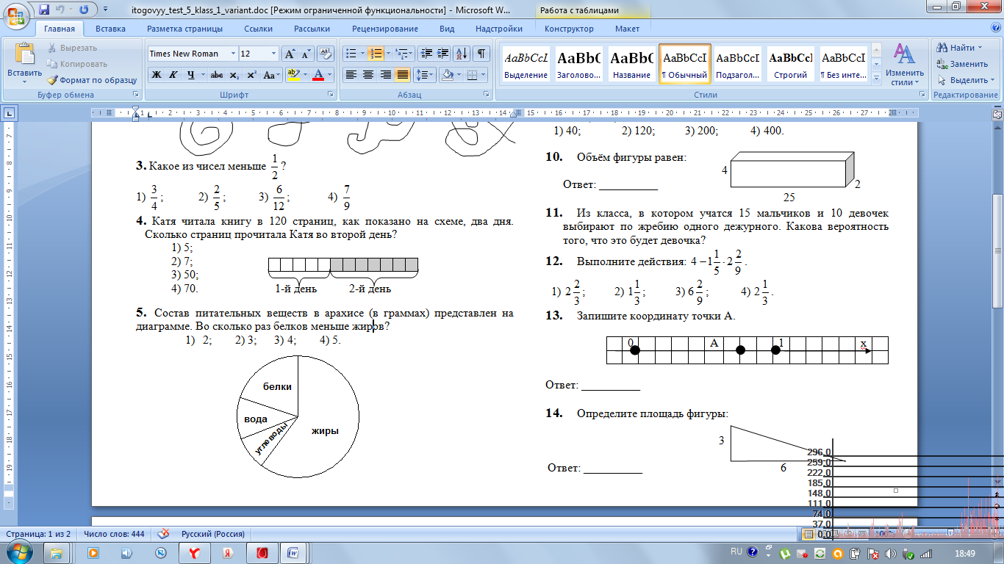Катя читала книгу в 120 страниц, как показано на схеме, два дня. Сколько страниц прочитала Катя во второй день?*

1) 5

2) 7

3) 50

4) 70

|  |  |  |  |  |  |  |  |  |  |  |  |  |  |  |  |  |  |  |  |  |  |  |  |  |  |  |  |  |
| --- | --- | --- | --- | --- | --- | --- | --- | --- | --- | --- | --- | --- | --- | --- | --- | --- | --- | --- | --- | --- | --- | --- | --- | --- | --- | --- | --- | --- |
|  |  |  |  |  |  |  |  |  |  |  |  |  |  |  |  |  |  |  |  |  |  |  |  |  |  |  |  |  |
|  |  |  |  |  |  |  |  |  |  |  |  |  |  |  |  |  |  |  |  |  |  |  |  |  |  |  |  |  |
|  |  |  |  |  |  |  |  |  |  |  |  |  |  |  |  |  |  |  |  |  |  |  |  |  |  |  |  |  |
|  |  |  |  |  |  |  |  |  |  |  |  |  |  |  |  |  |  |  |  |  |  |  |  |  |  |  |  |  |
|  |  |  |  |  |  |  |  |  |  |  |  |  |  |  |  |  |  |  |  |  |  |  |  |  |  |  |  |  |
|  |  |  |  |  |  |  |  |  |  |  |  |  |  |  |  |  |  |  |  |  |  |  |  |  |  |  |  |  |

Задание 7.

Состав питательных веществ в арахисе (в граммах) представлен на диаграмме. Во сколько раз белков меньше жиров?

* 1. 2; 2) 3; 3) 4; 4) 5.

Задание 8.

**Решите задачу с помощью уравнения:**

*В трёх ящиках 32 кг яблок. Сколько яблок в каждом ящике, если во втором ящике в 2 раза больше яблок, чем в первом, а в третьем на 3 кг меньше, чем во втором? Запишите полное решение.*

**РЕШЕНИЕ:** Пусть x – кг яблок в первом ящике. Тогда 2∙x кг яблок во втором ящике, (2∙x – 3) кг яблок в третьем ящике.

|  |  |  |  |  |  |  |  |  |  |  |  |  |  |  |  |  |  |  |  |  |  |  |  |  |  |  |  |  |
| --- | --- | --- | --- | --- | --- | --- | --- | --- | --- | --- | --- | --- | --- | --- | --- | --- | --- | --- | --- | --- | --- | --- | --- | --- | --- | --- | --- | --- |
|  |  |  |  |  |  |  |  |  |  |  |  |  |  |  |  |  |  |  |  |  |  |  |  |  |  |  |  |  |
|  |  |  |  |  |  |  |  |  |  |  |  |  |  |  |  |  |  |  |  |  |  |  |  |  |  |  |  |  |
|  |  |  |  |  |  |  |  |  |  |  |  |  |  |  |  |  |  |  |  |  |  |  |  |  |  |  |  |  |
|  |  |  |  |  |  |  |  |  |  |  |  |  |  |  |  |  |  |  |  |  |  |  |  |  |  |  |  |  |
|  |  |  |  |  |  |  |  |  |  |  |  |  |  |  |  |  |  |  |  |  |  |  |  |  |  |  |  |  |
|  |  |  |  |  |  |  |  |  |  |  |  |  |  |  |  |  |  |  |  |  |  |  |  |  |  |  |  |  |